**高斯噪声对拟合参数的影响试验**

罗春盛、逯登荣、孙继先

2019 年 7 月 16 日

2019年8月24日，L134在13CO频率偏置为（0,0）的beam5数据一共做了20条谱线，我们随机抽取其中的5条谱线，分别记录下每一条谱线基线拟合后的rms，再对其求平均RMSave=0.577；将5条谱线合并ave，高斯拟合后的峰值强度为Tpeak=5.641K，可得信噪比SNR=Tpeak/rms=9.776；峰值强度对应的速度位置为V0=2.556km/s；半峰全宽width=0.783。根据公式：dv/c=df/f,在13CO(110.2014GHz)处的速度分辨率为0.166km/s。以0通道为参考通道，求峰值速度对应的通道Vchan=V0/dv=15.400；半高宽对应的通道数为Wchan=width/dv=5.259。同理，上边带12CO(115.2712GHz)见表1。

表1：13CO和12CO观测结果

|  |  |  |  |  |  |
| --- | --- | --- | --- | --- | --- |
| 频率 | RMS（K） | 峰值强度(K) | 信噪比SNR | 峰值速度对应的通道数 | 半高宽对应的通道数 |
| 13CO | 0.577 | 5.641 | 9.776 | 15.400 | 5.259 |
| 12CO | 0.957 | 8.331 | 8.705 | 15.572 | 7.201 |

为检验高斯噪声对速度位置拟合值的影响，我们用python语言定义了两个函数，高斯函数和噪声函数： gaussian(x,a,b,c)，其中x是已知数据序列，a、b、c分别表示高斯曲线的峰值，峰值速度和半高宽；noise(x,snr)，其中snr表示信噪比。这里得到的初始噪声是由性噪比和随机数决定的，初始噪声再加上高斯公式得到的高斯值就趋于了我们所需要的真实信号值。

以表1中13CO为例，给定一组数据X=（x1,x2,...,xn），给定已知参数a=9.8,b=15.4,c=5.3，由高斯公式可求得对应的Y=(y1,y2,...,yn)，我们对已知数据X,Y进行高斯拟合(python scipy库中的curve fit函数拟合)，拟合结果与高斯函数中所给参数一致（表2）；给定已知参数snr=9.8，加上高斯噪声再拟合，可以看到速度位置拟合参数是在给定参数误差范围内左右波动的（表3）；如果我们给出不同的信噪比噪声，随着信噪比的提高拟合精度越高（表4）。

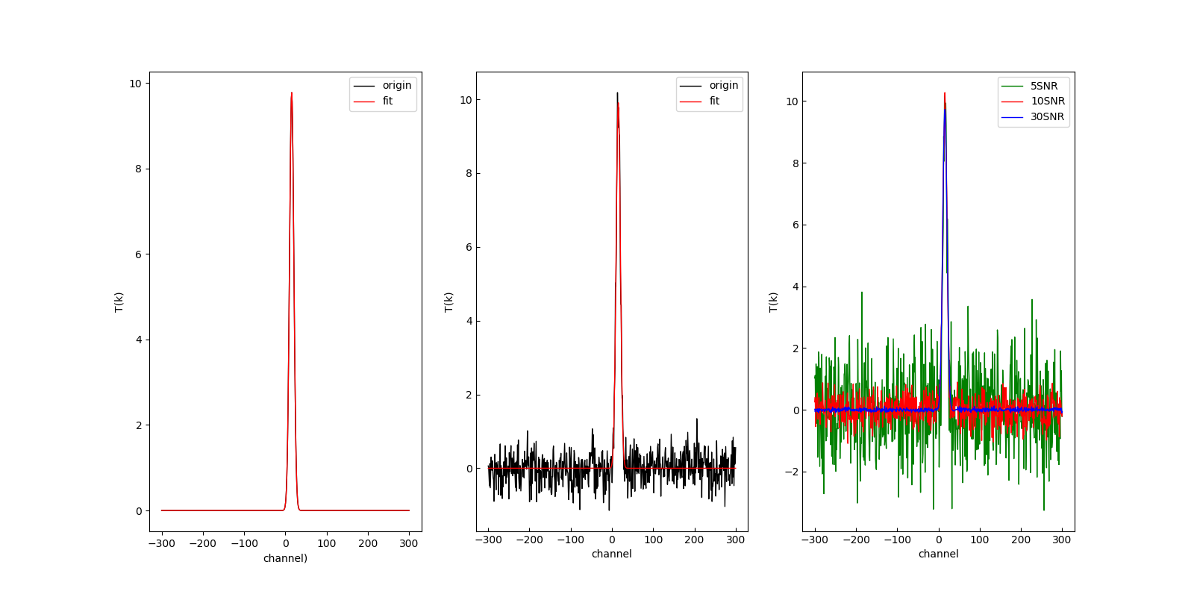

图1：左图未加噪声，中图加了9.8倍信噪比的噪声，右图不同性噪比下的噪声水平

表2：无噪声情况下得到的拟合参数 表3：加15倍信噪比情况下的拟合参数

|  |  |  |  |
| --- | --- | --- | --- |
| 序列 | a | b | c |
| 1 | 9.776 | 15.4 | 5.259 |
| 2 | 9.776 | 15.4 | 5.259 |
| 3 | 9.776 | 15.4 | 5.259 |
| 4 | 9.776 | 15.4 | 5.259 |
| 5 | 9.776 | 15.4 | 5.259 |
| 6 | 9.776 | 15.4 | 5.259 |
| 7 | 9.776 | 15.4 | 5.259 |
| 8 | 9.776 | 15.4 | 5.259 |
| 9 | 9.776 | 15.4 | 5.259 |
| 10 | 9.776 | 15.4 | 5.259 |

|  |  |  |  |
| --- | --- | --- | --- |
| 序列 | a | b | c |
| 1 | 9.563 | 15.276 | 5.331 |
| 2 | 9.647 | 15.382 | 5.361 |
| 3 | 9.787 | 15.478 | 5.240 |
| 4 | 9.764 | 15.315 | 5.299 |
| 5 | 9.734 | 15.442 | 5.256 |
| 6 | 9.876 | 15.234 | 5.304 |
| 7 | 9.835 | 15.355 | 5.234 |
| 8 | 9.457 | 15.297 | 5.342 |
| 9 | 9.655 | 15.311 | 5.273 |
| 10 | 9.487 | 15.548 | 5.500 |

表4：不同性噪比情况下得到的拟合参数

|  |  |  |  |
| --- | --- | --- | --- |
| 信噪比 | a | b | c |
| 5 | 10.486 | 15.130 | 5.412 |
| 20 | 9.688 | 15.432 | 5.180 |
| 40 | 9.796 | 15.392 | 5.234 |
| 60 | 9.776 | 15.400 | 5.259 |
| 80 | 9.776 | 15.400 | 5.259 |

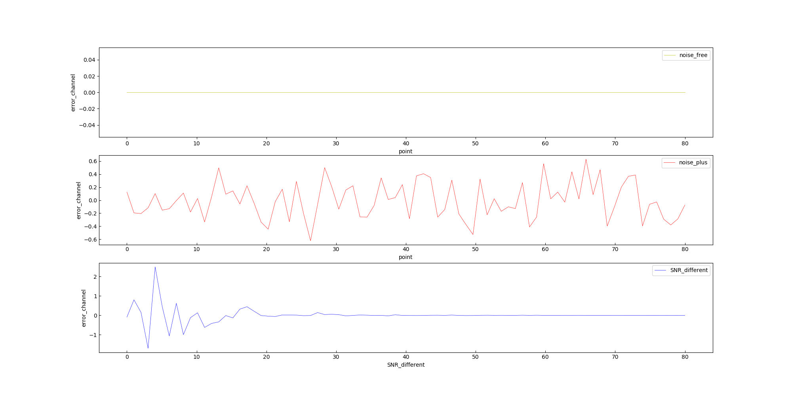

图2：无噪声(noise_free)、加15倍信噪比噪声(noise_plus)、不同信噪比下峰值速度位置(SNR_different)的比较

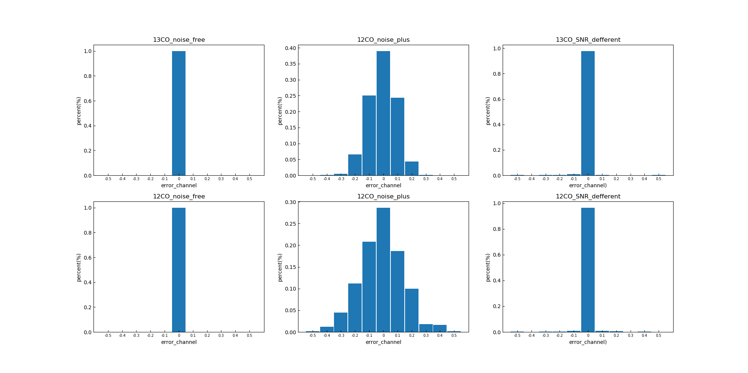

图3：13CO和12CO无噪声、加15倍信噪比噪声、不同信噪比下峰值速度位置区间的比较

为了更直观的显示表格中的参数变化，我们进行了绘图。图2中橙色线（noise_free）表示不加噪声情况下的峰值速度位置b随点数的变化；红线（noise_plus）表示高斯值增加随机噪声后的峰值速度位置随点数的变化；蓝线（SNR_different）则是随着信噪比的增加，拟合得到的峰值速度位置逐渐趋于0的情况。为了更加直观的分析不同情况下峰值速度位置拟合参数b的分布，图3左，中，右3个子图分别画出了在无噪声、加9.8信噪比噪声和不同信噪比下峰值速度位置拟合值区间占总体数值的百分比。由以上讨论，我们可以得出：

1、在未加噪声的情况下，峰值速度位置b的拟合结果与计算高斯值时给定的初始值一致。

2、在高斯值上增加随机噪声后，峰值速度位置b的拟合值随着点数的变化一直在给定初始值附近波动。

3、随着信噪比的增加，参数拟合结果越精确。

4、由于12CO的半高宽值比13CO的要大，峰值速度对应的通道位置拟合误差更分散。